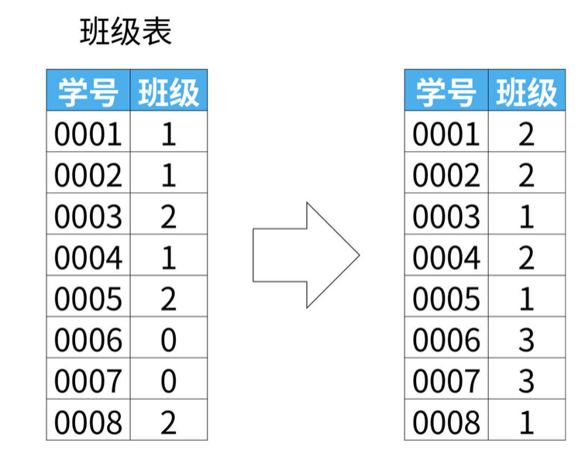

题目：请将班级中所有的1班、2班交换，0班变为3班。要求只使用更新语句（update），不要使用select语句。

分析：

要求按条件更换列中的内容，“**条件**”是case表达式。

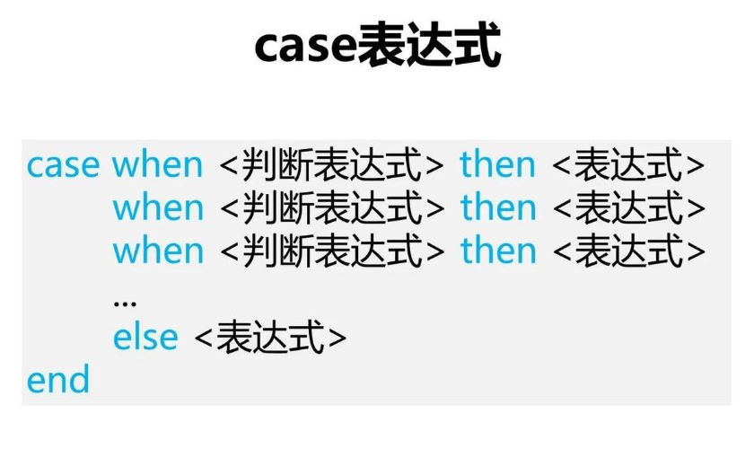

更新语句时需要用到update语句，使用方法如下：

update表名set 列名 = 修改后的值;

语句：

update班级表set班级 =

(

case班级when 1 then2

when 2 then1

else 3

end

);

Update salary set sex=

(

Case sex when m then f

Else f

End

);